日期：2018/04/25

合约：NI1807.SHF

**Part 1： 分时图**

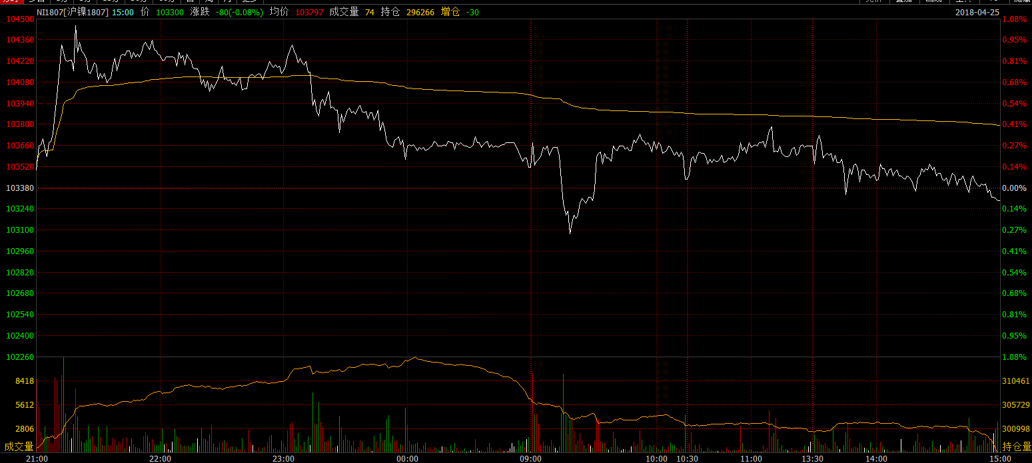

**分析：**

1.开盘价103500，收盘价103300， 均价103797， 最高104500，最低103030

2.夜盘拉升1%+， 两次试探最高价，失败，夜盘收于103520，与开盘价基本持平；

3.早盘开盘拉升去试探夜盘的支撑位103780，失败，之后下跌行情，至全天最低价103060， U型反转拉升至103600周围，之后震荡行情103700-103500， 下午13:45之后，价格突破之前震荡行情下边界103500，震荡区域变成103500-103300，103300价位有效支撑四次，尾盘最后收盘于103300.

4. 交易策略：针对于震荡行情，可以找到相应的震荡区间，设止盈止损线

**PART 2： 日K图**

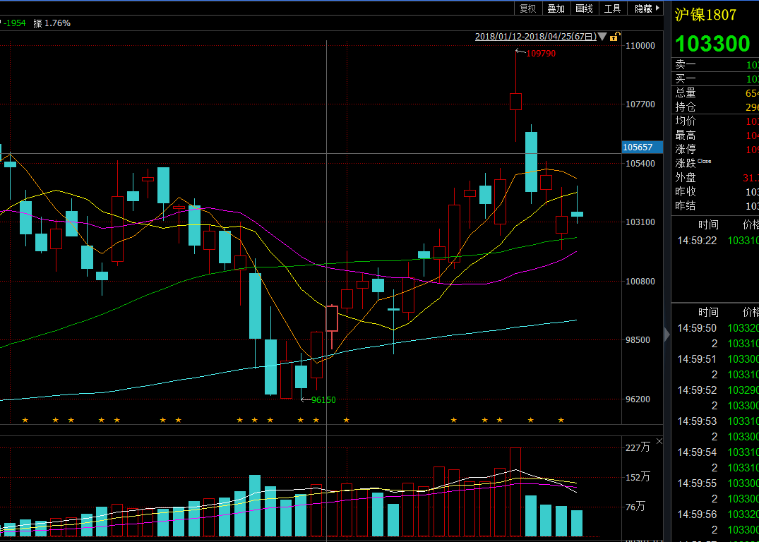

**分析：**

1. 昨天是K线是阳线，昨收盘价103330， 今天没有保持上涨趋势，冲高回落， 且今日收盘价103300，跌了3个tick，基本持平，且说明103000支撑点位很坚强，且10日均线压力也很重，之后的行情预期在10日均线和60日均线震荡，

2. 不轻易空单，主要以低价位超跌后，多单为主，因为长期看多

**合约： RB1810.SHF**

**日K图：**

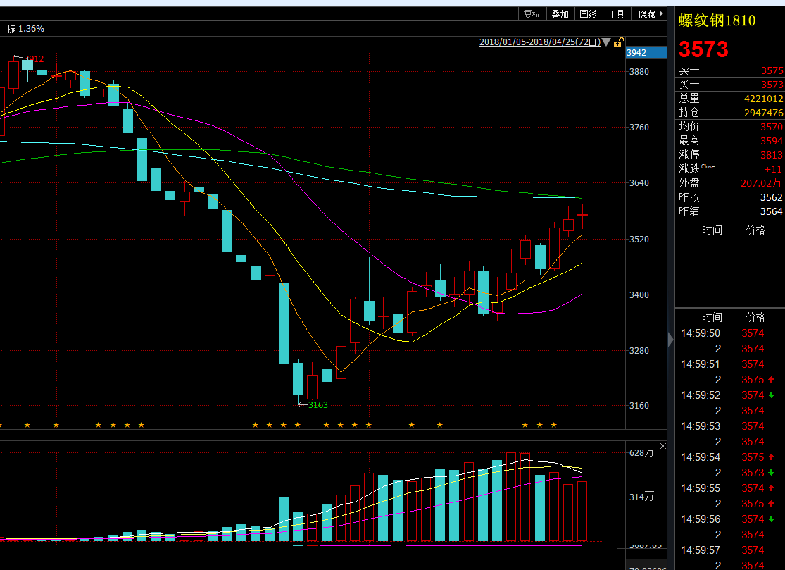

**分析：**

1. 上涨趋势没有变化，但是收盘于十字星， 说明多单力量不那么强大了；

2.行情预测： 还会上涨去碰60日和120日均线，突破均线压力位会较重，可以空单挂着， 可以挣反转小形态的钱，

3. 3570价位还是很重要

4、行情趋势还是上涨的，没有出现明显顶部信号，和反转信号，并不短期看空螺纹钢，若之后出现明显反转趋势，就空

5. 上涨太久了， 可低位多进去，不想轻易看空，不和大趋势作对，哈哈哈